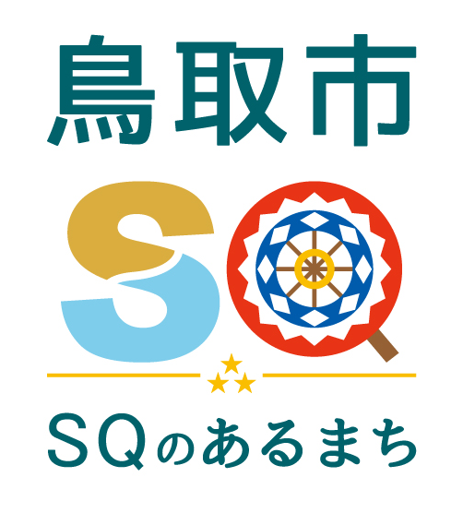
資料提供
令和7年5月7日
担 当 | 観光・ジオパーク推進課
連絡先 | 担当:古網・松岡・森田  外線0857-30-8293

令和７年ゴールデンウィーク期間中の鳥取砂丘周辺観光入込客数及び
渋滞対策の結果について

- 観光入込客数

ゴールデンウィーク期間(11日間)中の入込客数は152,661人、1日あたりの平均入込客数は13,878人となり、昨年（10日間）から4,695人減少しました。
※今年と同じ曜日構成となった平成26年の約89％
最も多い入込となったのは5月4日（日祝）で30,736人となります。

（観光入込客数の内訳）
区 分  （期 間） | 令和7年  4/26～5/6（11日間） | 令和６年  4/27～5/6（10日間） | 平成26年 ※R7と同曜日構成  4/26～5/6（11日間）
砂丘カウンター | ８６，１１２人  （ ７，８２８人/日） | １１８，９５６人  （ １１，８９６人/日） | ９４，７９８人  （ ８，６１８人/日）
砂丘リフト | ２５，２３９人  （２，２９４人/日） | ２７，６８８人  （２，７６９人/日） | ２４，７５９人  （ ２，２５１人/日）
砂の美術館 | ４１，３１０人  （３，７５６人/日） | ３９，０８４人  （３，９０８人/日） | ５１，３８２人  （ ４，６７１人/日）
合 計 | １５２，６６１人  （ １３，８７８人/日） | １８５，７２８人  （ １８，５７３人/日） | １７０，９３９人  （１５，５４０人/日）

- 渋滞対策（4/27、5/3～5/5の4日間）の取組結果 ※4/27は交通誘導員15人の配置のみ
①砂丘東側では、既存駐車場1,070台に加え、臨時駐車場800台（オアシス広場）を開設するとともに、中央病院臨時駐車場（400台）から中国運輸局臨時駐車場（300台）を経由し、鳥取砂丘間を結ぶバスを運行。さらにピークとなった5月4日（日祝）、5月5日（祝）には岩戸臨時駐車場200台を開設し、同様に鳥取砂丘間を結ぶバスを運行しました。
砂丘西側では既存駐車場660台に加え、臨時駐車場500台（旧砂丘パレス、中央病院臨時駐車場）を開設。また、中央病院臨時駐車場からはこどもの国との間を結ぶ臨時バスを運行しました。

②4/27、5/3～5/5の4日間、交通誘導員を1日当たり最大93人、臨時バス等案内スタッフを1日当たり20人配置しました。

③5月4日（日祝）午後1時過ぎに、国道9号湯山トンネル内で発生した交通事故により、午後2時25分から午後6時45分まで覚寺交差点－福部IC間が全面通行止めとなり、午後3時頃に上り線（京都方面）2km、下り線（鳥取市内方面）4.8kmの渋滞が発生し、市民や砂丘を訪れる観光客に影響が及びました。

④国や県等と連携し、看板の設置やホームページ、X（旧ツイッター）による情報発信を行いました。

令和７年ゴールデンウィーク期間中の鳥取砂丘周辺観光入込客数及び
渋滞対策の結果について

令和7年5月8日 観光・ジオパーク推進課
１ 観光入込客数
ゴールデンウィーク期間(11日間)中の入込客数は197,504人、1日あたりの平均入込客数は17,955人となり、昨年（10日間）から5,085人減少しました。
※今年と同じ曜日構成となった平成26年の約89％
最も多い入込となったのは5月4日（日祝）で38,294人となります。

（観光入込客数の内訳）
区 分  （期 間） | 令和7年  4/26～5/6（11日間） | 令和６年  4/27～5/6（10日間） | 平成26年 ※R7と同曜日構成  4/26～5/6（11日間）
砂丘カウンター | ８６，１１２人  （ ７，８２８人/日） | １１８，９５６人  （ １１，８９６人/日） | ９４，７９８人  （ ８，６１８人/日）
砂丘リフト | ２５，２３９人  （２，２９４人/日） | ２７，６８８人  （２，７６９人/日） | ２４，７５９人  （ ２，２５１人/日）
砂の美術館 | ４１，３１０人  （３，７５６人/日） | ３９，０８４人  （３，９０８人/日） | ５１，３８２人  （ ４，６７１人/日）
小 計 | １５２，６６１人  （ １３，８７８人/日） | １８５，７２８人  （ １８，５７３人/日） | １７０，９３９人  （１５，５４０人/日）
こどもの国 | ２２，０４７人  （２，００４人/日） | ２４，２２１人  （２，４２２人/日） | ２９，５２８人  （２，６８４人/日）
ヤマタ鳥取砂丘ステイション  ※R6.4月開館 | １，１１８人  （１０２人/日） | ８９８人  （９０人/日） | ―
鳥取砂丘ビジターセンター  ※H30.10月開館 | ２０，４９０人  （１，８６３人/日） | １８，１２７人  （１，８１２人/日） | ―
鳥取砂丘フィールドハウス  ※R5.4月開館 | １，１８８人  （１０８人/日） | １，４３１人  （１４３人/日） | ―
合 計 | １９７,５０４人  （ １７，９５５人/日） | ２３０，４０５人  （２３，０４０人/日） | ２００，４６７人  （１８，２２４人）

２ 渋滞対策（4/27、5/3～5/5の4日間）の取組結果 ※4/27は交通誘導員15人の配置のみ
①砂丘東側では、既存駐車場1,070台に加え、臨時駐車場800台（オアシス広場）を開設するとともに、中央病院臨時駐車場（400台）から中国運輸局臨時駐車場（300台）を経由し、鳥取砂丘間を結ぶバスを運行。さらにピークとなった5月4日（日祝）、5月5日（祝）には岩戸臨時駐車場200台を開設し、同様に鳥取砂丘間を結ぶバスを運行しました。
砂丘西側では既存駐車場660台に加え、臨時駐車場500台（旧砂丘パレス、中央病院臨時駐車場）を開設。また、中央病院臨時駐車場からはこどもの国との間を結ぶ臨時バスを運行しました。
②4/27、5/3～5/5の4日間、交通誘導員を1日当たり最大93人、臨時バス等案内スタッフを1日当たり20人配置しました。
③5月4日（日祝）午後1時過ぎに、国道9号湯山トンネル内で発生した交通事故により、午後2時25分から午後6時45分まで覚寺交差点－福部IC間が通行止めとなり、午後3時頃に上り線（京都方面）2km、下り線（鳥取市内方面）4.8kmの渋滞が発生し、市民や砂丘を訪れる観光客に影響が及びました。
④国や県等と連携し、看板の設置やホームページ、X（旧ツイッター）による情報発信を行いました。

３ 主な傾向・分析
①連休前半に３連休があった昨年と曜日配列が異なり、前半の入込客数に大きな差が生じている。
②物価高による旅行控え（宿泊を伴う遠方等からの観光客の減少）が影響している
③5/4発生の事故渋滞によりピーク日の入込に影響が生じている。

